**Задача «Расход ручки на тетрадь»**

**I этап. Постановка задачи**

**Описание задачи**

С новым учебным годом, появляется потребность в покупке канцтоваров, в том числе и ручек. И в связи с этим у многих учеников появляется вопрос “На сколько тетрадей мне хватит одной шариковой ручки”.

**Цель**

Определить, на сколько тетрадей хватит одной шариковой ручки.

**Формализация**

|  |  |
| --- | --- |
| **Уточняющий вопрос** | **Ответ** |
| Что моделируется | Ручка, тетрадь. |
| Сколько листов в тетради, вид | 12, в клетку |
| Сколько ручек, какого вида | одна, шариковая |
| Параметры ручки | Можно провести 1000 метров линии |

**II этап Разработка модели**

**1. Информационная модель**

Моделируется система: ручка и тетрадь, связанные между собой.

|  |  |  |  |  |  |  |
| --- | --- | --- | --- | --- | --- | --- |
| **Объект моделирования** | | **Параметры** | | | | |
| **реального объекта** | | **для среды программирования** | | |
| название | значение | имя | переменна/  константа | тип |
| **система: крышка стола, покрытая краской** | ручка | длина линии | 1000 | dlina | переменная | целое |
| длина линии на одной клетке | 0,5 | dlina_klet | переменная | вещественное  число |
| тетрадь | листов (без обложки) | 12 | R | переменная | целое |
| клеток в листе | 1360 | V | переменная | целое |

**2. Геометрическая модель**

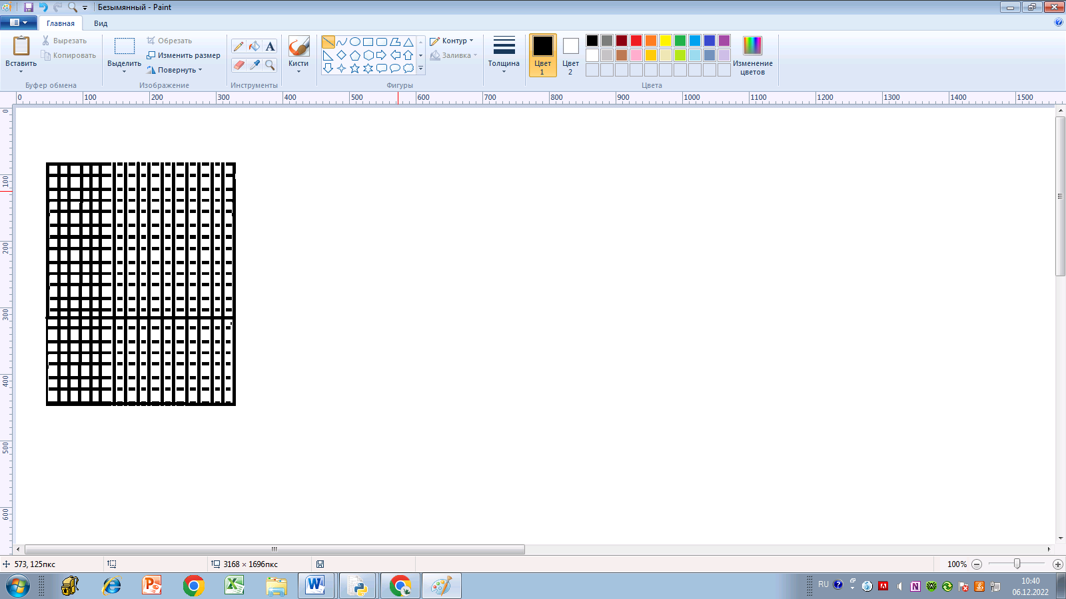

**3. Математическая модель**

Площадь внешней поверхности стола вычисляется по формуле S=ab.

Количество расходуемой краски вычисляется по формуле V=SR.

**4.Модель последовательности действий**

**4.1 Модель в форме алгоритма**

a = 1,2

ввод:

r

b = 0,5

s = a * b

v = s * r

вывод:

r, v

начало

конец

**4.2 Компьютерная модель в среде программирования**

|  |  |
| --- | --- |
| **BASIC** | **Pascal** |
| PRINT “Окраска крышки стола”  a = 1.2  b = .5  INPUT “Расход краски на единицу площади”; r  s = a * b  v = s * r  PRINT “Для стола площадью ”; s; “ м.кв необходимо ”; v; “ кг краски.” | var  a, b, r, s, v : real;  begin  writeln ('Окраска крышки стола');  a :=1.2;  b :=.5;  write ('Расход краски на единицу площади');  readln (r);  s := a * b;  v := s * r;  writeln ('Для стола площадью ', s, 'м.кв необходимо ', v, ' кг краски');  end. |

**III этап. Компьютерный эксперимент**

**1. Отладка и тестирование компьютерной модели**

* 1. Запустите среду программирования.
  2. В режиме редактирования введите текст программы.
  3. Просмотрите программу, проанализируйте логику выполнения операторов.
  4. Запустите программу на исполнение.
  5. Если
     + в тексте программы есть синтаксические ошибки, они будут выявлены транслятором и выведены сообщения об ошибках, исправьте синтаксические ошибки, перейдите к п.3;
     + в тексте программы нет синтаксических ошибок, то перейдите к п.6.
  6. **Протестируйте программу**:
     + запустите программу на исполнение;
     + задайте значения параметров, при которых результат является явным или легко вычисляемым, например:

|  |
| --- |
| *Для задачи «Расход краски»*  *Ввод данных* Расход краски на единицу площади 0,1  *Ожидаемый результат* Для стола площадью 6 м.кв необходимо **0,06** кг краски |

* 1. Если
     + получен ожидаемый результат, то отладка и тестирование программы завершены (получение ожидаемого результата гарантирует правильность работы программы);
     + получен неожидаемый результат, то выполните действия по отладке и тестированию программы, начиная с пункта 3.